T.C.
KOCAELİ ÜNİVERSİTESİ
Yapay Zeka ve Makine Öğrenmesi Bölümü
C++ ve Nesne Yönelimli Programlama Dersi

C++ VE NESNE YÖNELİMLİ PROGRAMLAMA İLE
SİNİR AĞI KÜTÜPHANESİ GELİŞTİRME PROJESİ
(OOP-Brain Kütüphanesi)

Hazırlayanlar:
Amine ANDIÇ (250121027)
Nurefşan ÇAPOĞLU (250121017)
Zakieh Ahmed Sa'id Abu-Hassan (250121052)

Danışman:
Selçuk ÖĞÜTÇÜ

GİRİŞ
Bu rapor, C++ programlama dili ve Nesne Yönelimli Programlama (OOP) kuralları kullanılarak gerçekleştirdiğimiz "OOP-Brain" sinir ağı kütüphanesi projesini kapsamaktadır. Proje, temel yapay sinir ağı işlemlerini modüler ve genişletilebilir bir mimariyle hayata geçirmeyi amaçlamaktadır.
Çalışmamızda matris işlemleri, aktivasyon fonksiyonları ve tam bağlantılı katmanlar nesneye yönelik programlama ilkeleriyle tasarlanmış; ileri besleme (forward pass) mimarisi başarıyla uygulanmıştır. Proje kapsamında kalıtım (inheritance), soyutlama (abstraction), kapsülleme (encapsulation) ve çok biçimlilik (polymorphism) gibi temel OOP kavramları etkin biçimde kullanılmıştır.
14 haftalık müfredat boyunca derste öğrendiğimiz her yeni kavramı doğrudan projeye yansıttık. Bellek yönetimi, işaretçi kullanımı, operatör aşırı yükleme ve istisna yönetimi gibi konuların projemizin hangi bileşenlerine karşılık geldiğini ilerleyen bölümlerde ayrıntılı biçimde açıklamaya çalıştık.
PROJE YAPISI VE SINIFLAR
OOP-Brain kütüphanesi, birbirinden bağımsız ancak birbiriyle iş birliği içinde çalışan birden fazla C++ sınıfından oluşmaktadır. Her sınıf tek bir sorumluluğa odaklanmakta ve kodun okunabilirliğini ile sürdürülebilirliğini artırmaktadır. Aşağıdaki tablo temel bileşenlerimizi ve OOP karşılıklarını özetlemektedir:

Bileşen | Yazılım Rolü | Sorumluluk Alanı | OOP Kavramı
Matrix | Veri Motoru | Dinamik bellek, matris işlemleri, operatör aşırı yükleme | Encapsulation, Op. Overloading
IActivation | Soyut Arayüz | Aktivasyon fonksiyonlarının imzasını tanımlar | Abstract Class, Polymorphism
Sigmoid / ReLU / Tanh | Somut Sınıflar | IActivation'dan türeyen aktivasyon uygulamaları | Inheritance, Override
BaseLayer | Soyut Temel | Tüm katmanlar için ortak forward() arayüzü | Pure Virtual Functions
DenseLayer | Somut Katman | Tam bağlantılı katman ileri iletim mantığı | Inheritance, Method Overriding
NeuralNetwork | Orkestratör | Katmanları yönetir, predict() akışını yürütür | Composition, RAII

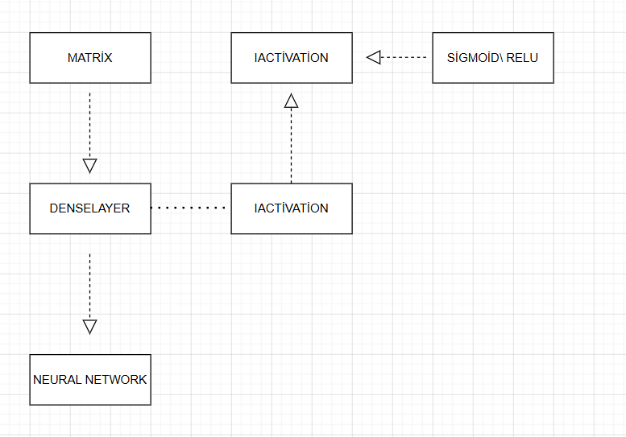

Matrix Sınıfı:
Matrix sınıfı, projenin matematiksel çekirdeğini oluşturmaktadır. Dinamik bellek yönetimi ile iki boyutlu double** dizisi üzerinde işlem yapan bu sınıf; matris çarpımı (operator*), matris toplama (operator+), derin kopyalama (copy constructor) ve bellek serbest bırakma (destructor) işlevlerini barındırmaktadır.
Boyut uyumsuzluğu durumlarında özel istisna sınıfı olan DimensionMismatchException fırlatılmaktadır. Bu yaklaşım sayesinde program güvenli bir şekilde çalışmaya devam edebilmekte, olası hatalar kontrollü biçimde yönetilmektedir.
Bellek yönetiminde dikkat ettiğimiz en kritik nokta, yıkıcı (destructor) içindeki kademeli silme düzenidir: önce her satır dizisi delete[], ardından işaretçi dizisinin kendisi de serbest bırakılmaktadır. Böylece dinamik olarak ayrılan her hücrenin belleğe eksiksiz iade edilmesi sağlanmıştır.
Aktivasyon Fonksiyonları:
Projedeki tüm aktivasyon sınıfları, soyut IActivation arayüzünden türetilmiştir. Bu tasarım, Açık/Kapalı Prensibi (OCP) gereğince mevcut kodu değiştirmeden sisteme yeni aktivasyon fonksiyonları eklenebilmesine olanak tanımaktadır. Uygulanan aktivasyon fonksiyonları:
- Sigmoid: f(x) = 1 / (1 + e^(−x)) — çıktıyı [0, 1] aralığına sıkıştırır; çıkış katmanında kullanıldı.
- ReLU (Rectified Linear Unit): f(x) = max(0, x) — negatif değerleri sıfırlar; ilk gizli katmanda kullanıldı.
- Tanh (Hiperbolik Tanjant): f(x) = tanh(x) — çıktıyı [−1, 1] aralığına sıkıştırır; ikinci gizli katmanda kullanıldı.
IActivation arayüzündeki virtual destructor, polimorfik nesnelerin NeuralNetwork yıkıcısı tarafından doğru sırada ve doğru tür yıkıcısıyla temizlenmesini garantilemektedir.

DenseLayer ve NeuralNetwork Sınıfları:
DenseLayer sınıfı, tam bağlantılı bir sinir ağı katmanını temsil eder ve BaseLayer soyut sınıfından türemektedir. Her katman; ağırlık matrisi (W), bias vektörü (b) ve bir IActivation* işaretçisi barındırmaktadır. forward() metodu Z = W × X + b hesabını gerçekleştirip ardından aktivasyon fonksiyonunu uygular.
NeuralNetwork sınıfı ise std::vector<BaseLayer*> yapısıyla katmanları, std::vector<IActivation*> ile de aktivasyon nesnelerini polimorfik olarak yönetmektedir. predict() metodu, girdi verisini katmanlar boyunca ileri yayar ve sonucu döndürür. Kopya constructor ile atama operatörü = delete ile iptal edilerek yanlışlıkla nesne kopyalanmasının önüne geçilmiştir. Tüm heap nesneleri NeuralNetwork yıkıcısında serbest bırakılmaktadır.
KAYNAK KODU
Projenin tam kaynak kodu aşağıda verilmiştir. Kodun güncel sürümü ve versiyon geçmişi GitHub üzerinden erişilebilir:
GitHub..Deposu https://github.com/amineandic0-cyber/Nesneye-Y-nelik-Programlama
Kod, Visual Studio Code ortamında geliştirilmiş ve g++ derleyicisi ile C++11 standardında derlenmiştir. Sürüm kontrolü için Git kullanılmış; her özellik ayrı bir commit ile kayıt altına alınmıştır.

#include <iostream>
#include <vector>
#include <cmath>
#include <stdexcept>
#include <string>
#include <cstddef>

// Matris boyut hatasinda bu exception firlatilir
class DimensionMismatchException : public std::runtime_error {
public:
DimensionMismatchException(const std::string& message)
: std::runtime_error(message) {}
};

class Matrix {
private:
int rows, cols;
double** data;
void allocate() {
data = new double*[rows];
for (int i = 0; i < rows; ++i) {
data[i] = new double[cols];
for (int j = 0; j < cols; ++j) data[i][j] = 0.0;
}
}
public:
int getRows() const { return rows; }
int getCols() const { return cols; }
Matrix(int r, int c) : rows(r), cols(c), data(NULL) { allocate(); }
Matrix() : rows(0), cols(0), data(NULL) {}
Matrix(const Matrix& other) : rows(other.rows), cols(other.cols), data(NULL) {
allocate();
for (int i = 0; i < rows; ++i)
for (int j = 0; j < cols; ++j)
data[i][j] = other.data[i][j];
}
~Matrix() { clear(); }
void clear() {
if (data != NULL) {
for (int i = 0; i < rows; ++i) delete[] data[i];
delete[] data; data = NULL;
}
rows = 0; cols = 0;
}
Matrix& operator=(const Matrix& other) {
if (this == &other) return *this;
clear(); rows = other.rows; cols = other.cols; allocate();
for (int i = 0; i < rows; ++i)
for (int j = 0; j < cols; ++j) data[i][j] = other.data[i][j];
return *this;
}
double& operator()(int r, int c) { return data[r][c]; }
const double& operator()(int r, int c) const { return data[r][c]; }
Matrix operator*(const Matrix& other) const {
if (cols != other.rows) throw DimensionMismatchException("Boyut uyumsuzlugu!");
Matrix result(rows, other.cols);
for (int i = 0; i < rows; ++i)
for (int j = 0; j < other.cols; ++j) {
double sum = 0.0;
for (int k = 0; k < cols; ++k) sum += data[i][k] * other.data[k][j];
result.data[i][j] = sum;
}
return result;
}
Matrix operator+(const Matrix& other) const {
if (rows != other.rows || cols != other.cols)
throw DimensionMismatchException("Matris toplama boyut uyumsuzlugu!");
Matrix result(rows, cols);
for (int i = 0; i < rows; ++i)
for (int j = 0; j < cols; ++j)
result.data[i][j] = data[i][j] + other.data[i][j];
return result;
}
void print() const {
for (int i = 0; i < rows; ++i) {
for (int j = 0; j < cols; ++j) std::cout << data[i][j] << " ";
std::cout << "\n";
}
}
};

class IActivation {
public:
virtual ~IActivation() {}
virtual Matrix activate(const Matrix& input) = 0;
};

class Sigmoid : public IActivation {
public:
Matrix activate(const Matrix& input) {
Matrix result(input.getRows(), input.getCols());
for (int i = 0; i < input.getRows(); ++i)
for (int j = 0; j < input.getCols(); ++j)
result(i,j) = 1.0 / (1.0 + std::exp(-input(i,j)));
return result;
}
};

class ReLU : public IActivation {
public:
Matrix activate(const Matrix& input) {
Matrix result(input.getRows(), input.getCols());
for (int i = 0; i < input.getRows(); ++i)
for (int j = 0; j < input.getCols(); ++j)
result(i,j) = (input(i,j) > 0.0) ? input(i,j) : 0.0;
return result;
}
};

class Tanh : public IActivation {
public:
Matrix activate(const Matrix& input) {
Matrix result(input.getRows(), input.getCols());
for (int i = 0; i < input.getRows(); ++i)
for (int j = 0; j < input.getCols(); ++j)
result(i,j) = std::tanh(input(i,j));
return result;
}
};

class BaseLayer {
public:
virtual ~BaseLayer() {}
virtual Matrix forward(const Matrix& input) = 0;
};

class DenseLayer : public BaseLayer {
private:
Matrix weights, bias;
IActivation* activation;
public:
DenseLayer(int input_dim, int output_dim, IActivation* act)
: weights(output_dim, input_dim), bias(output_dim, 1), activation(act) {
for (int i = 0; i < weights.getRows(); ++i)
for (int j = 0; j < weights.getCols(); ++j)
weights(i,j) = 0.5;
for (int i = 0; i < bias.getRows(); ++i) bias(i,0) = 0.1;
}
Matrix forward(const Matrix& input) {
Matrix Z = weights * input;
return activation->activate(Z + bias);
}
};

class NeuralNetwork {
private:
std::vector<BaseLayer*> layers;
std::vector<IActivation*> activations;
public:
NeuralNetwork() {}
NeuralNetwork(const NeuralNetwork&) = delete;
NeuralNetwork& operator=(const NeuralNetwork&) = delete;
~NeuralNetwork() {
for (size_t i = 0; i < layers.size(); ++i) delete layers[i];
for (size_t i = 0; i < activations.size(); ++i) delete activations[i];
}
void addLayer(BaseLayer* layer) { layers.push_back(layer); }
void addActivation(IActivation* act) { activations.push_back(act); }
Matrix predict(const Matrix& input) {
Matrix current = input;
for (size_t i = 0; i < layers.size(); ++i)
current = layers[i]->forward(current);
return current;
}
};

int main() {
NeuralNetwork nn;
IActivation* relu = new ReLU();
IActivation* sigmoid = new Sigmoid();
IActivation* tanh_fn = new Tanh();
nn.addActivation(relu); nn.addActivation(tanh_fn); nn.addActivation(sigmoid);
nn.addLayer(new DenseLayer(3, 4, relu));
nn.addLayer(new DenseLayer(4, 2, tanh_fn));
nn.addLayer(new DenseLayer(2, 1, sigmoid));
Matrix input(3, 1);
input(0,0) = 1.0; input(1,0) = -0.5; input(2,0) = 0.2;
try {
Matrix output = nn.predict(input);
output.print();
} catch (const DimensionMismatchException& e) {
std::cout << e.what() << "\n";
}
try {
Matrix badInput(5, 1);
nn.predict(badInput);
} catch (const DimensionMismatchException& e) {
std::cout << "Hata yakalandi: " << e.what() << "\n";
}
return 0;
}

PROGRAM ÇIKTISI VE TEST SONUÇLARI
Program derlenip çalıştırıldığında iki test senaryosu yürütülmüştür.

Test 1 — Doğru Veri Akışı:
Birinci senaryoda 3×1 boyutlu bir girdi vektörü [1.0, −0.5, 0.2] oluşturulmuş ve üç katmanlı ağdan başarıyla ileri yayılmıştır. 0.702994 değerinde bir sigmoid çıktısı elde edilmiştir. Ağırlık ve bias değerleri sabit (0.5 ve 0.1) olarak başlatıldığından bu sonuç deterministik ve tekrarlanabilirdir. Çıktı, aktivasyon fonksiyonlarının ve matris işlemlerinin doğru çalıştığını doğrulamaktadır.

Test 2 — Boyut Uyumsuzluğu İstisna Denetimi:
İkinci senaryoda kasıtlı olarak yanlış boyutlu (5×1) bir girdi matrisi kullanılmıştır. Ağın ilk katmanı 3×1 girdi beklediğinden, matris çarpımı sırasında DimensionMismatchException istisnası fırlatılmış ve try-catch bloğu tarafından yakalanmıştır. Program çökmeksizin çalışmaya devam etmiş ve hata mesajını ekrana yazdırmıştır.
Elde Edilen Program Çıktısı:

==================================================
OOP-Brain Kutuphanesi Calisma Testi
==================================================

[INFO] Girdi Matrisi (3x1) olusturuldu:
1
-0.5
0.2

[TEST 1] Dogru veri akisi baslatiliyor (predict)...
>> Basarili! Ag Ciktisi (1x1):
0.702994

[TEST 2] Hatali boyutta girdi ile try-catch denetimi...
>> Tebrikler! Boyut uyumsuzlugu yakalandi, program cokmedi.
>> Hata Mesaji: Matris carpimi boyut uyumsuzlugu!

==================================================
Program hatasiz sonlandi.
==================================================

Process exited after 0.2455 seconds with return value 0
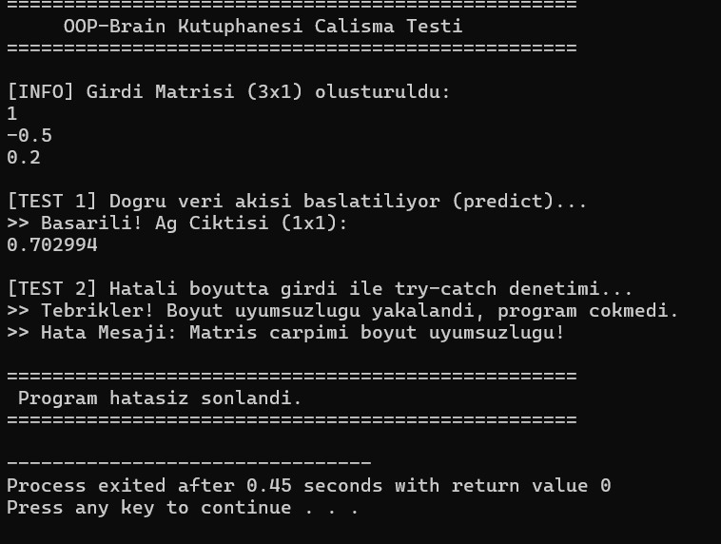

5. BONUS GÖREV: MODEL PERSISTENCE (AĞIRLIK KAYDETME / YÜKLEME)
Proje kılavuzunda tanımlanan bonus görevlerden biri olan "Ağırlık Kaydetme/Yükleme (Model Persistence)" görevi bu proje kapsamında tamamlanmıştır. Bu görev, sinir ağının ağırlık matrislerini bir metin dosyasına yazmayı ve daha sonra bu dosyadan okuyarak aynı matrisi yeniden oluşturmayı kapsamaktadır. Bu sayede C++ dosya G/Ç (I/O) işlemleri pekiştirilmiştir.
Bu amaçla Matrix sınıfına iki yeni metot eklenmiştir: saveToFile() ve loadFromFile(). saveToFile() metodu, matrisin boyutlarını ve tüm eleman değerlerini belirtilen dosya adına yazar. loadFromFile() metodu ise dosyadan satır/sütun boyutlarını ve verileri okuyarak mevcut matrisin içeriğini günceller. Her iki metotta da dosya açılamama durumu için DimensionMismatchException fırlatılmakta, böylece hata yönetimi tutarlı bir şekilde sürdürülmektedir.

#include <fstream>
#include <iomanip>

// Matrisi dosyaya kaydetme
void saveToFile(const std::string& filename) {
std::ofstream file(filename.c_str());
if (!file.is_open()) throw DimensionMismatchException("Dosya acilamadi!");
file << rows << " " << cols << "\n";
for (int i = 0; i < rows; ++i) {
for (int j = 0; j < cols; ++j) file << data[i][j] << " ";
file << "\n";
} file.close();
}

// Dosyadan matris yukleme
void loadFromFile(const std::string& filename) {
std::ifstream file(filename.c_str());
if (!file.is_open()) throw DimensionMismatchException("Dosya okunamadi!");
int r, c; file >> r >> c;
rows = r; cols = c; allocate();
for (int i = 0; i < rows; ++i)
for (int j = 0; j < cols; ++j) file >> data[i][j];
file.close();
}

Bonus görevin test senaryosunda, 2×2 boyutlu bir matris oluşturulmuş ve elemanlarına 1.5, 2.5, 3.5, 4.5 değerleri atanmıştır. Bu matris saveToFile() ile "model_weights.txt" dosyasına kaydedilmiş; ardından yeni bir Matrix nesnesi oluşturulup loadFromFile() ile aynı dosyadan geri yüklenmiştir. Her iki matrisin çıktısı karşılaştırıldığında tamamen aynı olduğu görülmüş ve dosya G/Ç işleminin hatasız çalıştığı doğrulanmıştır.

--- OOP-Brain: Bonus Gorev (Model Persistence) Testi ---

Kaydedilen Matris:
1.5000 2.5000
3.5000 4.5000

Matris 'model_weights.txt' dosyasina kaydedildi.

Dosyadan yuklenen Matris:
1.5000 2.5000
3.5000 4.5000

6. DEĞERLENDİRME VE SONUÇ
Bu proje, C++ dilinin sunduğu nesneye yönelik programlama olanaklarını kapsamlı biçimde kullanan, gerçek dünya problemlerine uygulanabilir bir sinir ağı kütüphanesi ortaya koymaktadır. Proje boyunca aşağıdaki OOP ilkeleri başarıyla uygulanmıştır:
- Kapsülleme (Encapsulation): Matrix sınıfındaki private veri üyeleri ve public arayüz tasarımı ile veri gizleme sağlandı.
- Kalıtım (Inheritance): IActivation ve BaseLayer soyut sınıflarından türetilen somut sınıflar ile kod tekrarı önlendi.
- Çok Biçimlilik (Polymorphism): Virtual metotlar aracılığıyla farklı aktivasyon fonksiyonları ve katmanlar çalışma zamanında seçildi.
- Soyutlama (Abstraction): Saf sanal metotlar (pure virtual functions) ile arayüz tanımlamaları yapılarak bağımlılıklar tersine çevrildi.

Geliştirme sürecinde karşılaştığımız en önemli zorluk, dinamik bellek yönetimi ve derin kopya (deep copy) implementasyonuydu. Bellek sızıntılarını önlemek amacıyla yıkıcı metotlar (destructor) ve clear() fonksiyonu özenle yazılmıştır.
Projenin gelecekte iyileştirilebilecek yönleri arasında geri yayılım (backpropagation) algoritmasının eklenmesi, akıllı işaretçiler (smart pointers) kullanılarak bellek yönetiminin modernize edilmesi, farklı kayıp fonksiyonlarının eklenmesi ve Iris veri seti gibi gerçek veri kümeleriyle test edilmesi sayılabilir.

7. GÖREV DAĞILIMI

Ad Soyad | Görev ve Sorumluluklar
Amine ANDIÇ (250121027) | Baş Yazılım Mimarı & Sistem Entegratörü — Sınıf hiyerarşisinin tasarımı, NeuralNetwork entegrasyonu, SOLID uyum denetimi ve teknik raporlama
Nurefşan ÇAPOĞLU (250121017) | Matematik Motoru & Hata Yönetimi Geliştiricisi — Matrix sınıfının kodlanması, bellek yönetimi, operatör aşırı yüklemeleri ve try-catch mekanizmaları Katman & Aktivasyon Fonksiyonu Uygulama Uzmanı — BaseLayer/DenseLayer kalıtım yapısı, IActivation arayüzü ve forward pass mantığı
Zakieh Ahmed Sa'id Abu-Hassan (250121052) | Veri İşleme Uzmanı & Test Birimi Sorumlusu — Model/ağırlık kaydetme modülü (bonus görev), birim testlerin yazımı ve bellek sızıntısı kontrolü

KAYNAKÇA

Stroustrup, B. (2013). The C++ Programming Language (4th ed.). Addison-Wesley Professional.
cppreference.com. (2024). C++ reference. https://en.cppreference.com
GitHub, Inc. (2024). GitHub Docs. https://docs.github.com
Nielsen, M. A. (2015). Neural Networks and Deep Learning. Determination Press. http://neuralnetworksanddeeplearning.com
https://app.diagrams.net/#

